Prezydent Miasta Leszna ogłasza I przetarg ustny ograniczony na sprzedaż nieruchomości, przeznaczonych na poprawę warunków zagospodarowania dla właścicieli nieruchomości przyległych.

Lokalizacja: Leszno, ul. Juliusza Kossaka.

Oznaczenie ewidencyjne nieruchomości, ceny wywoławcze netto i kwoty wadium:

Nieruchomości zapisane w KW nr PO1L/00003943/3 na arkuszu mapy nr 3, stanowią działki ewidencyjne numer:

L.p | Nr dz. | Powierzchnia  (w m²) | Cena wywoławcza  (w tym 23% podatku VAT) | Wadium  (w zł)
1 | 73/2 | 219 | 51 000,00 | 6 000,00
2 | 73/3 | 244 | 50 000,00 | 5 000,00
3 | 73/4 | 392 | 80 000,00 | 8 000,00
4 | 73/5 | 480 | 97 000,00 | 9 000,00
5 | 73/6 | 500 | 101 000,00 | 10 000,00
6 | 73/7 | 131 | 28 000,00 | 3 000,00

Postąpienie nie może wynosić mniej niż 1% ceny wywoławczej, z zaokrągleniem w górę do pełnych dziesiątek złotych.
Cena nieruchomości osiągnięta w przetargu wraz z podatkiem VAT 23% podlega zapłacie przed zawarciem umowy notarialnej.
- Opis nieruchomości: nieruchomości gruntowe niezabudowane.
- Obciążenia i zobowiązania dotyczące nieruchomości:
- Na dz. 73/3 usytuowane jest przyłącze kanalizacji sanitarnej, stanowiące własność właściciela nieruchomości przyległej ozn. działką nr 74/2.
- Na dz. 73/6 usytuowane jest przyłącze kanalizacji sanitarnej, stanowiące własność właściciela nieruchomości przyległej ozn. działką nr 74/5.
- Na dz. 73/4 zlokalizowane jest przyłącze kanalizacji sanitarnej Ø 160 mm, stanowiące własność właściciela nieruchomości sąsiedniej ozn. działką nr 74/2. Nabywca nieruchomości zobowiązany będzie do ustanowienia nieodpłatnej i na czas nieoznaczony służebności gruntowej na rzecz właściciela dz. nr 74/2.
- Przeznaczenie nieruchomości i sposób jej zagospodarowania: Zgodnie z Uchwałą Nr XXXII/379/2009 Rady Miejskiej Leszna z dnia 28 kwietnia 2009 r. w sprawie uchwalenia miejscowego planu zagospodarowania przestrzennego w rejonie ul.Okrzei, torów kolejowych i granic miasta Leszna, nieruchomości położone są na terenie oznaczonym symbolem B-38MN/U stanowiącym teren zabudowy mieszkaniowej jednorodzinnej -wolnostojącej, usługi wolnostojące i wbudowane.
- Nieruchomości z uwagi na kształt i położenie nie mogą być zagospodarowana jako samodzielne nieruchomości, dlatego przeznaczone są do zbycia na poprawę warunków zagospodarowania dla właścicieli nieruchomości przyległych.
W przetargu mogą brać udział osoby, które zgłoszą uczestnictwo poprzez:
- złożenie pisemnego zgłoszenia uczestnictwa w przetargu do dnia 1 sierpnia 2024 r. w Wydziale Gospodarki Nieruchomościami Urzędu Miasta Leszna, Aleje Jana Pawła II 21, pok. nr 16 (I piętro).
Zgłoszenie uczestnictwa w przetargu powinno zawierać:
  - imię, nazwisko i adres albo nazwę lub firmę oraz siedzibę, jeżeli zgłaszającym jest osoba prawna lub inny podmiot,
  - datę sporządzenia zgłoszenia,
  - dowód potwierdzający, iż oferent jest właścicielem nieruchomości przyległej (akt notarialny, odpis księgi wieczystej),
  - oświadczenie, że oferent zapoznał się z warunkami przetargu i przyjmuje te warunki bez zastrzeżeń,
  - kopię dowodu wpłaty wadium.

wpłacenie wadium wymagalnego na koncie Urzędu Miasta Leszna nr: 37 1020 3088 0000 8302 0005 7703 PKO BP S.A. I O/Leszno do dnia 1 sierpnia 2024 r.
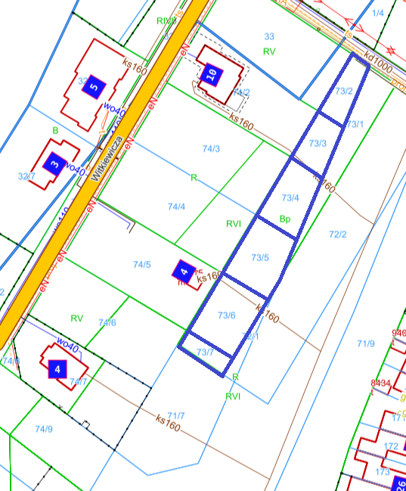
Komisja przetargowa sprawdzi, czy oferenci spełniają warunki przetargowe i kwalifikuje ich do uczestnictwa w przetargu wywieszając listę osób zakwalifikowanych na tablicy ogłoszeń Wydziału Gospodarki Nieruchomościami, znajdującej się na korytarzu na parterze w siedzibie Urzędzie Miasta Leszna przy ul. Kazimierza Karasia 15 w dniu 2 sierpnia 2024 r.
- Termin i miejsce przetargu: 7 sierpnia 2024 r., godz. 10:00, sala konferencyjna Wydziału Architektury, Planowania Przestrzennego i Budownictwa na II piętrze w budynku Urzędu Miasta Leszna przy Al. Jana Pawła II 21.
- Skutki uchylenia się od zawarcia umowy: w przypadku gdy osoba ustalona jako nabywca nieruchomości nie przystąpi bez usprawiedliwienia do zawarcia umowy notarialnej w oznaczonym miejscu i terminie podanym w zawiadomieniu, organizator przetargu może odstąpić od zawarcia umowy notarialnej, a wpłacone wadium nie podlega zwrotowi.
- Warunki dodatkowe: uczestnicy przetargu winni posiadać dowód osobisty, dowód wpłaty wadium a prowadzący działalność gospodarczą wydruk z ewidencji działalności gospodarczej lub odpis z KRS, NIP i zgodę organów statutowych na nabycie nieruchomości. Cudzoziemiec w rozumieniu ustawy z dnia 24 marca 1920 r. o nabywaniu nieruchomości przez cudzoziemców (Dz.U.2017.2278), winien przedłożyć zezwolenie, jeżeli uzyskanie zezwolenia wynika z przepisów cytowanej wyżej ustawy.

Prezydent Miasta Leszna zastrzega sobie prawo odwołania przetargu.
Z regulaminem określającym warunki przetargu można zapoznać się w Wydziale Gospodarki Nieruchomościami Urzędu Miasta Leszna, Al. Jana Pawła II 21, pok. nr 16, telefon 65/ 529-82-13.
Strona internetowa: bip.leszno.pl (dział: Przetargi na nieruchomości)

